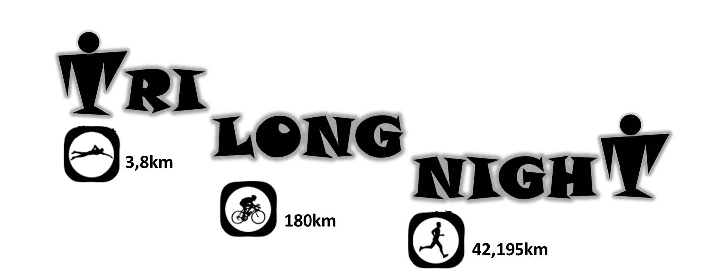
O TRILONGNIGHT é uma prova de triathlon, nas distâncias de 3,8km de natação, 180km de ciclismo e 42,195km de corrida. A prova será realizada no dia 03 de setembro de 2016, na Faculdade de Educação Física da Universidade Estadual de Campinas – FEF/UNICAMP. Realizada em duas baterias, com a primeira largada as 18h00 e a segunda largada as 20h00 , seguindo pela noite adentro, com um tempo limite de no máximo 15 horas de prova. Participarão no máximo 24 atletas entre masculino e feminino.
A natação será realizada em uma piscina de 25 metros, tendo dois atletas por raia, e terá um tempo limite para a sua conclusão de 1h59min.;
O ciclismo será realizado na rua, em um percurso de 3km, perfazendo um total de 60 voltas;
A corrida será realizada na rua, em um percurso de 3km, perfazendo um total de 14 voltas acrescido de 195m.
Para realizar a inscrição, o atleta deverá preencher uma ficha de solicitação de participação no TRILONGNIGHT, podendo ser aprovada ou não, a critério da comissão organizadora, que analisará o currículo/experiência de cada atleta. Em sendo aprovada, o atleta receberá o regulamento, devendo ficar ciente do mesmo e efetuar sua inscrição dentro do prazo estabelecido.
Todos os atletas que completarem a prova, dentro do tempo limite de 15 horas após sua largada, receberão premiação.
O valor da inscrição será de R$ 500,00 (quinhentos reais)
Esta ficha deverá ser preenchida e enviada para Comissão Organizadora e-mail orivaljr@fef.unicamp.br de 04/05/2016 a 13/05/2016.

FICHA DE SOLICITAÇÃO DE PARTICIPAÇÃO NO TRILONGNIGHT
Nome:
Data de Nascimento:
E-mail:
Fone:

Já realizou alguma prova na distância de Ironman?
__Sim ___Não
Quantos? _____ Liste os cinco últimos
Ano ______ Local ______ Tempo Final_________
Ano ______ Local ______ Tempo Final_________
Ano ______ Local ______ Tempo Final_________
Ano ______ Local ______ Tempo Final_________
Ano ______ Local ______ Tempo Final_________

Já realizou alguma prova na distância de Meio Ironman?
__Sim ___Não
Quantos? _____ Liste os cinco últimos
Ano ______ Local ______ Tempo Final_________
Ano ______ Local ______ Tempo Final_________
Ano ______ Local ______ Tempo Final_________
Ano ______ Local ______ Tempo Final_________
Ano ______ Local ______ Tempo Final_________

Já realizou alguma prova na distância de Ultraman?
__Sim ___Não
Quantos? _____
Liste os cinco últimos
Ano ______ Local ______ Tempo Final_________
Ano ______ Local ______ Tempo Final_________
Ano ______ Local ______ Tempo Final_________
Ano ______ Local ______ Tempo Final_________
Ano ______ Local ______ Tempo Final_________

Já realizou alguma prova de corrida na distância de Maratona?
__Sim ___Não
Quantos? _____
Liste as cinco últimos
Ano ______ Local ______ Tempo Final_________
Ano ______ Local ______ Tempo Final_________
Ano ______ Local ______ Tempo Final_________
Ano ______ Local ______ Tempo Final_________
Ano ______ Local ______ Tempo Final_________

Coloque outras provas de longa distância que você participou e julgar ser importante na sua experiência como atleta de longa distância.

Justifique a sua participação no TRILONGNIGHT:

DATA: _____/_____/_____

